**新 书 推 荐**

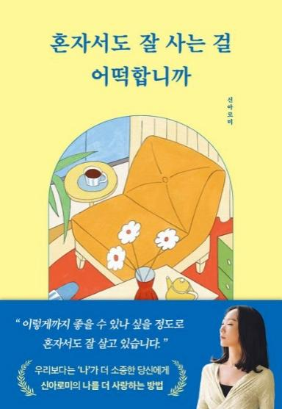**中文书名：《怎么办，怎么办，我居然一个人也能过得这么好》**

**英文书名：HOW CAN I LIVE WELL ALONE?**

**韩文书名：혼자서도 잘 사는 걸 어떡합니까**

**作 者：Seen Aromi**

**出 版 社：부크럼**

**代理公司：Barbara Zitwer /ANA/Conor**

**页 数：224页**

**出版时间：2024年2月**

**代理地区：中国大陆、台湾**

**审读资料：韩文电子稿**

**类 型：传记和回忆录**

**内容简介：**

“一个人可怎么活呀？放心，我自己一个人玩得很好。”

想做什么就做什么，过自己的生活也没关系！

油管“独居生活“网红Seen Aromi，订阅已高达400,000。

独居所需的一切，如果你想真正独自过一整天，这本书不容错过！

“我要一个人独自生活！”这句话一说出口，周围人的唠叨就蜂拥而至。他们说你一个人住很危险，说你不结婚会很孤独，说等你年纪大了，再找对象也来不及了——但是，与某人共度余生只是人生的一种可能性，独自生活也绝对没有解决不了的问题。

《怎么办，怎么办，我居然一个人也能过得这么好》搞笑而真诚，这部半纪实文学、半回忆录的作品讲述了旅游油管主、冥想教练、讲师Soon Aromi的生活。她生活在乡村、生活在国外，独来独往，做她想做的任何事——以及她为什么选择独居生活。一个可以尽情放松和懒惰的周末，一个只符合自己品味的专属空间，一场说走就走、想吃就吃的旅行......一人生活是如此自由和快乐。

对于那些想体验独居的乐趣但又有点害怕迈出第一步的人，Aromi会亲切地告诉你应该怎么做，以及需要准备什么。“独居生活清单”、“如何勇”、“为独居做准备的实用事项”和“如何为自己创造时间和空间” ，这些详细而具体的提示都旨在帮助初学者。

要过上幸福的生活，最重要的是了解自己，或者，也许，独居是正是为了真正认识自己。

“知道你是谁，你喜欢什么，不喜欢什么，你就有了足够的理由开始独自生活。

即使我明天就死了，我也会微笑着说，我生活得很开心，我无拘无束。

即使孤独到来，独居是无可替代的乐趣。

即使有人在身边，就算有某人的关心和注视，我也想独处，并且我一定会找到选择独处的理由。既然我是独自出生的，我选择独自生活也是很自然的。而当我们可以完全独立生活时，我们就可以快乐地生活在一起。

有一天，你会感到孤独、你会害怕孤独，那时，我希望你打开这本书。哪怕你形单影只，哪怕你害怕与人相处——但现在，你不必证明任何东西。”

这恐怕唯一一本让我们有勇气选择独自生活的精美小书，《怎么办，怎么办，我居然一个人也能过得这么好》。

**【代理人寄语】**

很高兴能推荐 Seen Aromi的第一本书。大伙儿可以把她想象成韩国的布里奇特·琼斯（Bridget Jones）和凯莉·布拉德肖（Carrie Bradshaw）——享受单身生活，不为单身找任何借口。

接受法新社采访时，Seen说，不结婚是她一生中最大的成就。她的油管事业蒸蒸日上，收入是在首尔当白领时的五倍，生活也更加自由。而关于外界对她选择不婚的批评，她敏锐地观察到，已婚人士有权公开炫耀他们“幸福”的婚姻生活，但当单身人士对自己的单身生活做同样的炫耀，很多人会表示怀疑甚至于攻击。这是有偏见的，也是不应该的。

她说：“我们一直相信幸福是有剧本的：名牌大学、事业、婚姻、孩子。很多人确实深以为然，但我绝对不是。我在这些限制之外活得很幸福，这似乎让很多人觉得自己的幸福生活受到了挑战。”她传达的信息很明确：在不同的人生旅程中，甚至是那些偏离社会期望的旅程中，都可以找到满足感。她强调：“我并不是说走传统道路的人不幸福，也没必要对号入座。”

YouTuber Seen Aromi 在京畿道的乡下

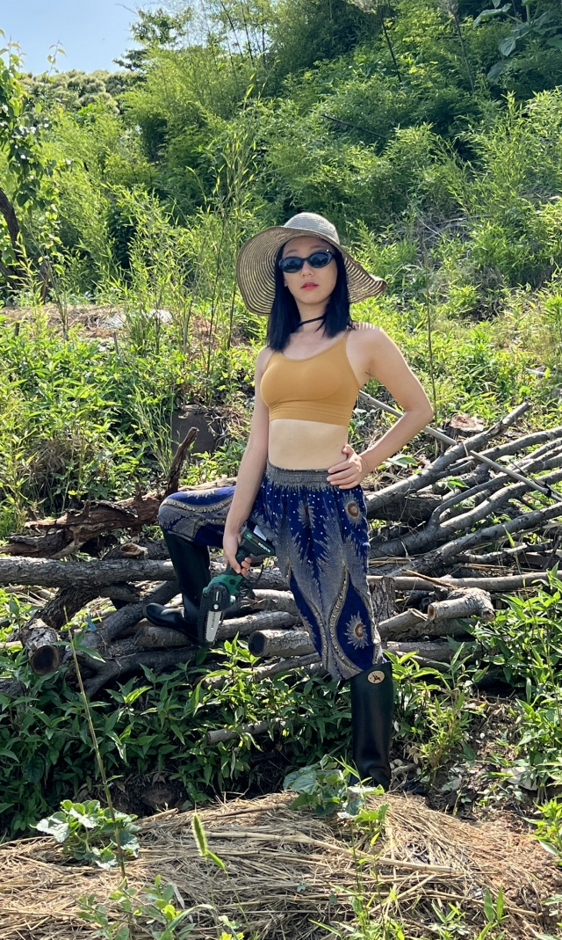

今日韩国，社会发生了巨大的转变，女性不再结婚生子，开始热爱自己的独居生活......但这并不仅仅发生在韩国，我认为这是一种全球性的趋势，它正在改变全球生活的形态和方方面面。

白世熙的《虽然想死 但还是想吃辣炒年糕》及其续作获得了巨大成功，我认为 Seen Aromi 的书与之不相上下——唯一的不同是，除了Aromi不是在哀叹自己的生活，而是在欢庆自己的独居，这让她的声音更有吸引力，我认为也更有普世价值。女性不需要为自己选择的生活方式感到难过，无论道路将你引往何方。

**作者简介：**

**Seen Aromi(신아로미)**宁愿做个他人眼中的怪人。她一直在想，为什么大家都得结婚生子，又要在适婚的年龄拼命找工作。一开始，她只是好奇如果选择另一种生活，人生会是什么样。后来，她决心过一种适合自己的生活，而不是追逐似是而非的人生目标。她独自环游世界，冥想和练习瑜伽，制作旅行视频以谋生。如今，她正在翻修父亲出生和长大的房子，并正在学习如何在乡下独立生活。

油管：신아로미 @sinaromi

Instagram： @sinaromii

博客：blog.naver.com/freshgang

**感谢您的阅读！**

**请将反馈信息发至：版权负责人**

**Email**：[**Rights@nurnberg.com.cn**](mailto:Rights@nurnberg.com.cn)

安德鲁·纳伯格联合国际有限公司北京代表处

北京市海淀区中关村大街甲59号中国人民大学文化大厦1705室, 邮编：100872

电话：010-82504106, 传真：010-82504200

公司网址：[http://www.nurnberg.com.cn](http://www.nurnberg.com.cn/)

书目下载：<http://www.nurnberg.com.cn/booklist_zh/list.aspx>

书讯浏览：<http://www.nurnberg.com.cn/book/book.aspx>

视频推荐：<http://www.nurnberg.com.cn/video/video.aspx>

豆瓣小站：<http://site.douban.com/110577/>

新浪微博：[安德鲁纳伯格公司的微博_微博 (weibo.com)](https://weibo.com/1877653117/profile?topnav=1&wvr=6)

微信订阅号：ANABJ2002

